Werdau, April 2010

bauma 2010, Freigelände F8, Stand N827/2

Mit drei Rädern auf die Rampe
T-AX-O erweitert T-Midi-Baureihe mit Kundenlösung

Wie auf kundenbezogenen Anforderungen reagiert werden kann zeigt T-AX-O mit seinem neuen Tieflader T-Midi 110 W. Die neue T-Midi-Baureihe, konstruiert für den Transport von Fräsmaschinen, benötigt besondere Eigenschaften für den Transport. So sind die beiden über 900 mm breiten Rampen so konzipiert, dass eine dreirädrige Fräsmaschine damit aufgeladen werden kann. Auch das zur Fräsmaschine zugehörige Förderband kann mitgeführt werden. Dafür haben die Konstrukteure bei T-AX-O eigens einen Auflagebock entwickelt, der sich auf der Zugverbindung abstützt.

Dass der Tieflader mit unterschiedlichen Zugfahrzeugen betrieben werden kann, dafür sorgt die optional erhältliche Schwenkzugöse. Diese ermöglicht den Einsatz von Fahrzeugen mit Kupplungsdurchmessern von wahlweise 40mm oder 50 mm. Dies schafft nicht nur Flexibilität in der Auswahl des Zugfahrzeuges, es erleichtert auch zusätzlich die Disposition.

Auch in punkto Qualität reiht sich der T-Midi in die Qualitätsstufe der Anhänger von
T-AX-O ein. Die KTL-Grundierung mit anschließender Pulverbeschichtung verleiht dem Nutzfahrzeug einen sehr hohen Qualitätsstandard, der über lange Zeit für ein sauberes und hochwertiges Erscheinungsbild sorgt, ein Argument das immer öfter in den Vordergrund gestellt wird. Denn das Fahrzeug auf der Straße und auf den Baustellen wird als die Visitenkarte des Unternehmens wahrgenommen.

Anlage Bildmaterial:

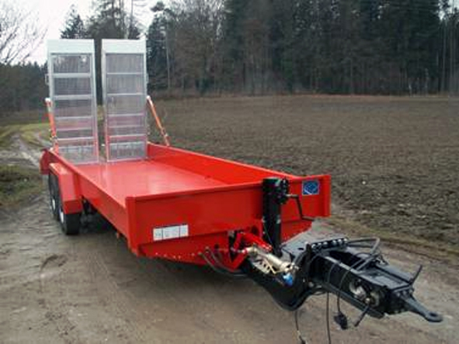
T-midi 110 W, der Tiefladeanhänger von T-AX-O, konfiguriert für den Transport dreirädriger Fräsmaschinen.

Bildmaterial zu der beigefügten Presseinformation steht unter www.press-n-relations.de, im Anhang des dort veröffentlichten Textes zum Download bereit.

Weitere Informationen:
T-AX-O Trailer GmbH
Ziegelstraße 1a
D-08412 Werdau
Tel. 03761/ 888 490
Fax: 03761/ 888 499
info@t-ax-o.de
www.t-ax-o.de

Pressearbeit:
Yource GmbH - Lothar Riesenegger
Magirusstraße 33
D-89077 Ulm
Tel.: +49 (0)731 962 8782
Mobile +49 (0)171 873 0916
lothar.riesenegger@yource.de
www.yource.de

Zusatzinformation zu T-AX-O:
T-AX-O steht als neues Markenzeichen der beiden Brüder Gerhard und Thomas Obermaier, die
in Werdau, dem sächsischen Traditionsstandort für Fahrzeugbau, ihre neue Trailer-Produktion aufgenommen haben. Das Produktprogramm umfasst Tiefladeanhänger und Fahrgestelle für Zentralachsanhänger in unterschiedlichen Ausführungen und Gewichtsklassen.

